Муниципальное казенное общеобразовательное учреждение Анновская основная общеобразовательная школа

ИССЛЕДОВАТЕЛЬСКАЯ РАБОТА
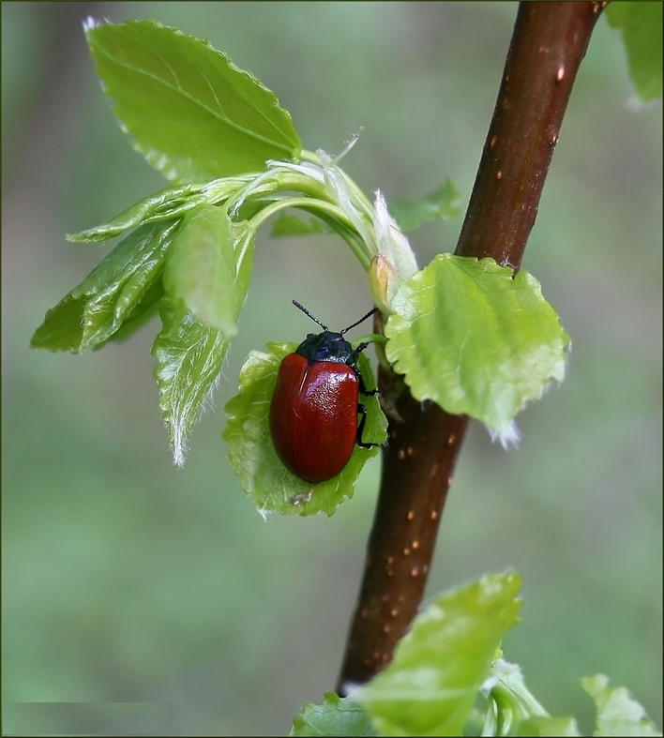

ТОПОЛЕВЫЙ ЛИСТОЕД

СИМПАТИЧНЫЙ ВРЕДИТЕЛЬ

ФИО ученика: Цуцков Артем Сергеевич, ученик 8 класса

Научный руководитель: Гладышева Татьяна Владимировна, учитель математики, физики, I КК

 | СОДЕРЖАНИЕ
 | ВВЕДЕНИЕ
 | Актуальность исследования | 3
 | Цель работы | 4
 | Методы проведённых исследований | 4
 | Основные результаты научного исследования | 4
 | Сроки исследовательской работы | 4
 | Постановка проблемы | 4
 | ОСНОВНОЕ СОДЕРЖАНИЕ
 | Справка о вредителях тополя | 5
 | Тополевый листоед | 7
 | ПРАКТИЧЕСКАЯ РАБОТА | 7
 | ВЫВОД | 10
 | ИСПОЛЬЗУЕМАЯ ЛИТЕРАТУРА | 10

- ВВЕДЕНИЕ.
Тополь – это знают все,
Чемпион по росту.
И достать мою макушку
Вам совсем не просто.
Потому что я за лето
Вырастаю на два метра.
Сложно представить обочины дорог нашей страны, да и улицы городов и сел, без тополей. Эти деревья по праву можно назвать хозяевами наших улиц.
Пирамидальный тополь поражает своей стройностью. В описании тополя непременно обращают внимание на уникальную форму его кроны – она у него колоновидная или узкая. Если дерево не обрезать – оно может достичь в высоту 30 м.
Треугольные листья темно-зеленого цвета раскрываются к концу апреля, приблизительно в это время дерево цветет. Такой тополь очень быстро растет. В середине осени дерево теряет листья. Морозоустойчиво, но от заморозков может пострадать.
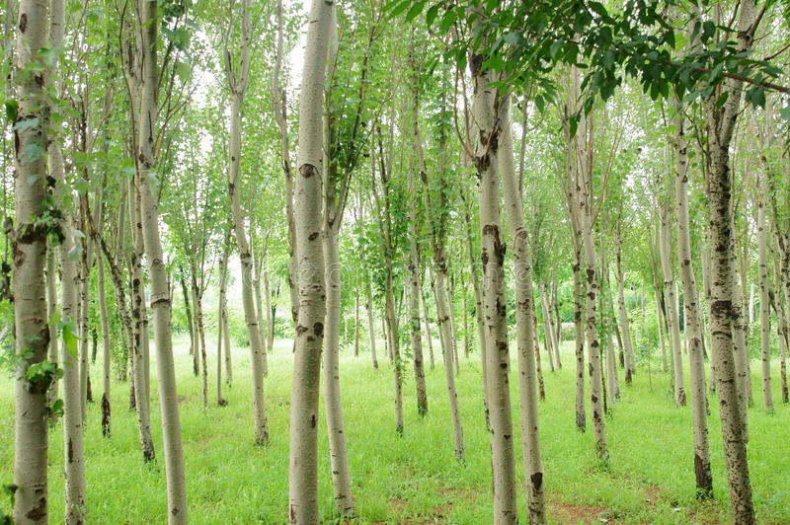

- Актуальность исследования
Пирамидальный тополь – это единственное растение, которое целые сутки обогащает воздух кислородом – фотосинтез в его листьях идет даже в ночной темноте, в период вегетации поглощает до 40 кг углекислого газа в час. . Это один из главных санитаров природы, потому эффективно удерживает в себе пыль: летом — до 50%, зимой — до 37%- 1 кв. метр листа тополя вбирает в себя 6–7 кг. пыли. Кроме того, это бактерицидное растение — в тополе содержатся эфирные масла, которые благотворно влияют на дыхательную систему человека.
Цель работы: исследовать причины гниения древисины тополя.
Методы проведённых исследований: изучение литературы о тополе пирамидальном и наблюдение за состоянием стволов тополей около дома и выявление основного вредителя — тополиного листоеда.
Основные результаты научного исследования: расширение знаний о тополе пирамидальном и основном вредителе тополя.
- Постановка проблемы
Казалось бы, масса положительных качеств полностью отрицает какой-либо вред великолепного дерева для любого населенного пункта. Выросшие «до неба» деревья грозят сломаться и рухнуть на крышу дома, автомобиль и даже на людей под порывом ветра или грозой. Причин для этого очень много: тополя имеют мягкую и легкую древесину и слабую корневую систему, а также большой вред приносят насекомые-вредители.
В нашей работе мы рассмотрели одну причину — вред наносимый насекомыми-вредителями, а в частности — тополиным листоедом.
- ОСНОВНОЕ СОДЕРЖАНИЕ
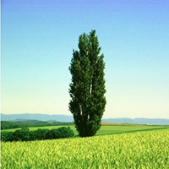

Тополь и в самом деле одно из самых быстрорастущих деревьев средней полосы. Он в короткие сроки достигает внушительных размеров. За год тополь вырастает на 1,5–2 метра. Это дерево неприхотливо и не требует особого ухода.
Тополь чаще других деревьев используют при озеленении улиц. Кроме быстрого роста, у него есть и другие преимущества. Это величественное стройное дерево с зеленовато-серым гладким стволом и густой кроной великолепно вписывается в ландшафтный дизайн, украшает городские скверы, площади, улицы. В городе тополь играет роль санитара. Он очищает воздух от пыли и копоти и выделяет в атмосферу большое количество кислорода.
Очень пластичен, светолюбив, довольно морозостоек, хорошо выносит сухой и жаркий климат. Имеет хорошо развитую корневую систему, ветроустойчив. Чаще представлен мужскими особями и поэтому особенно ценен в посадках населенных пунктов, так как не цветет и не вызывает аллергическую реакцию у людей. Размножается тополь, как семенами, так и вегетативно, размножение семенами применяется мало.
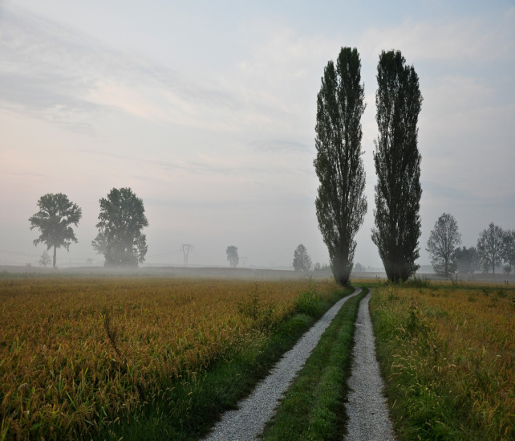

Тополя повреждаются более чем 250 видам насекомых. К их числу относятся, в основном, насекомые, поселяющиеся на листьях, ветвях, стволах.
Листогрызущим насекомым свойственен открытый образ жизни, высокая плодовитость, кучность в откладывании яиц, способность к миграциям путем переползаний или перелетов.
За относительно короткое время вредители могут распространиться на сотни гектаров, нанося растениям непоправимый вред. Лиственные деревья способны выдержать многократные повреждения листвы. Они не оккупируют здоровые деревья: селятся на внешне здоровых, но ослабленных, свежесрубленных или сухостое.
- Справка о вредителях тополя
Все виды тополей подвержены инфекционным болезням и нападению нескольких сотен видов насекомых и растительноядных клещей, многие из которых являются полифагами (питаются и на других видах деревьев).
Сосущие вредители
Сосущие вредители высасывают соки из почек, листьев, ветвей и даже стволов. На тополях известно около сотни видов таких вредителей, в том числе тлей, кокцид (щитовок, ложных щитовок, мучнистых червецов), цикадок, листоблошек и растительноядных клещей.
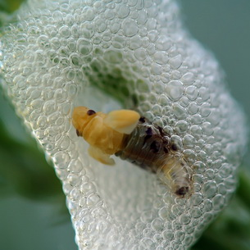 | цыкадка
Большинство сосущих вредителй имеют небольшие размеры и малозаметны. Их можно обнаружить по сахаристым (липким) выделениям, которые не только покрывают поверхность листьев и побегов, но и привлекают муравьев.
Галлообразователи
Галлообразователи – насекомые и растительноядные клещи, которые образуют на листьях и других органах растения галлы различной формы, размера и цвета.
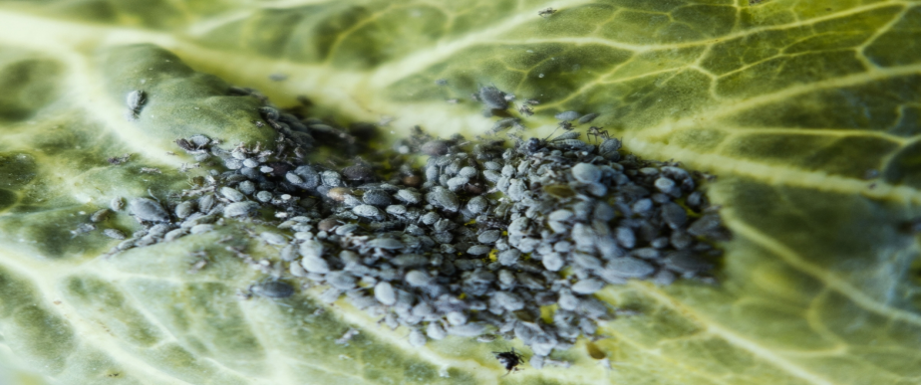 | тля
В одном галле развивается до 70–80 штук тлей. Галлы на почках в виде мясистых рассеченных наростов длиной до 10 см образует осиновый кочанный клещик.
Минеры
Минерами называют насекомых, личинки которых питаются тканью листьев, прокладывая разнообразной формы ходы в толще листовой пластинки или растущего побега. Ходы личинок, или мины, могут быть беловатыми, желтоватыми или коричневыми, узкими – лентовидными или широкими – в виде пятен. Известно около десятка видов насекомых, минирующих листья тополей.
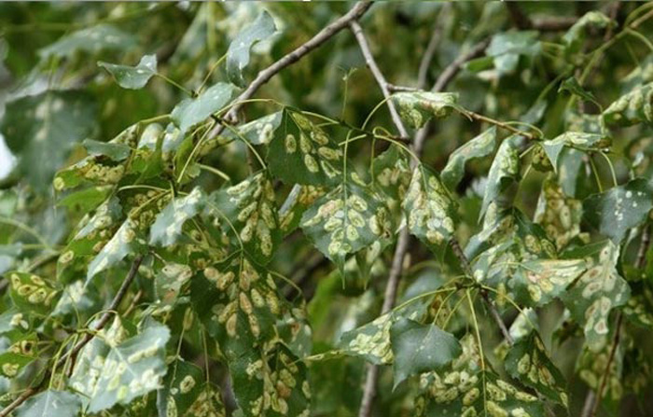 | тополевая моль–пестрянка
Они располагаются, как правило, с нижней стороны листьев, с верхней стороны в соответствующих листах наблюдаются скелетированные участки. При массовом повреждении листьев тополей наблюдается раннее пожелтение и опадение листьев.
Стволовые вредители
Стволовые вредители, или ксилофаги, питаются корой, лубом и древесиной ветвей и стволов. Большинство из них поселяются на усыхающих и усохших деревьях, валеже, пнях и срубленной древесине. Это многочисленные виды жуков-усачей, златок, короедов, точильщиков, рогохвосты, бабочки-стеклянницы и древоточцы.
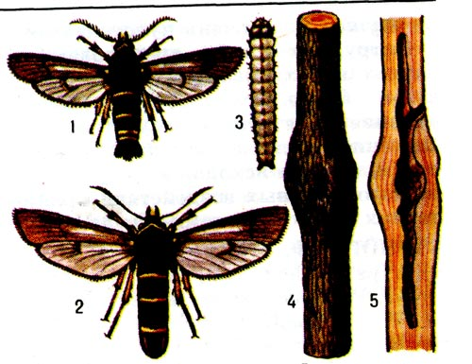

Особый вред последние причиняют тополям в питомниках, в школах и парковых насаждениях.
Листогрызущие насекомые
Насекомых, питающихся листьями, называют листогрызущими вредителями. Они довольно многочисленны и представлены видами из различных семейств бабочек, пилильщиков и жуков.
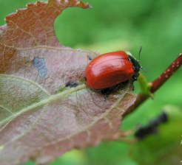

2. Тополевый листоед
Краснокрылый тополёвый листоед (лат. Chrysomela populi) — один из наиболее широко распространённых и частых видов жуков-листоедов из подсемейства хризомелин. Жуки встречаются с апреля по октябрь везде, где произрастают их кормовые растения — ива и тополь.
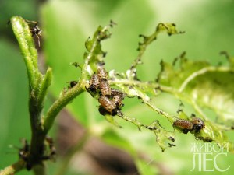
Длина тела взрослых насекомых 9—13 мм. Тело зелёное или синее. Надкрылья желтовато-коричневые или красные. Данный вид имеет следующие характерные признаки:
- надкрылья с одной полосой точек боковой мозолью и передним краем эпиплевр;
- шовные углы надкрылий с маленькой чёрной точкой.
Надкрылья, или элитры — передняя, видоизменённая пара крыльев ужуков, прикрывающая сложенные на спине задние крылья.
У жуков надкрылья сильно склеротизированы, почти без следов жилкования. Как правило, покрывают брюшко полностью либо бывают укороченными.
Утрачивают функцию активных органов полета (становясь лишь несущими плоскостями) или вовсе не участвуют в нём (бронзовки) и выполняют защитную функцию.
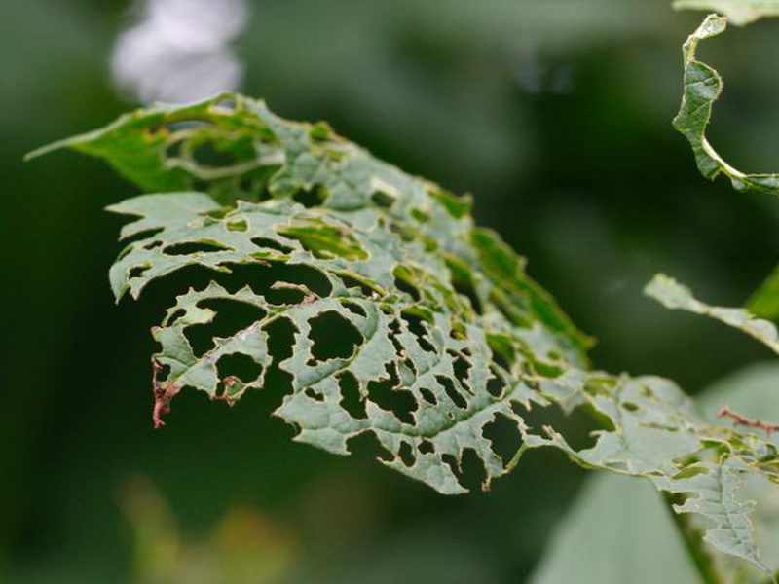

V. ПРАКТИЧЕСКАЯ РАБОТА.
Инвентаризация проводится в два этапа. На первом этапе устанавливаются площадь, границы и классификация объекта. На втором этапе определяется качественное и количественное состояние зеленых насаждений.
В процессе обследования зеленых насаждений отмечаются нижеследующие данные в отношении деревьев, расположенных на магистралях, улицах (проездах), бульварах, в скверах, садах, парках, - тип посадки (одиночная, рядовая, групповая), номера деревьев, количество, занимаемая площадь, их вид, возраст, диаметр, высота, состояние, характеристика состояния (в том числе выделяются деревья, подвергающиеся обрезке), рекомендации по уходу.
Примечание:
Деревом считается растение с диаметром ствола более 5 см, а малоценных пород (клен ясенелистный, ива козья, осина) - более 10 см.
Площадь под посадкой дерева условно принимается в размере 0,5 кв. м.
Сведения о деревьях и кустарниках, расположенных на проездах, записываются по четной и нечетной сторонам отдельно.
Группы растений Инвентаризация зеленых насаждений в городе осуществляется с внесением записей в рабочий дневник: Первая группа. Записи делают по деревьям, расположенным на проездах. В дневник включаются сведения о виде посадки (групповая/родовая), породе, диаметре, возрасте, форме крон.
Трехбалльная система оценки
Инвентаризация зеленых насаждений включает в себя анализ состояния растений. Показатели оценки состояния зеленых насаждений
Качественное  состояние деревьев | Категория  состояния  (жизнеспособности) | Основные признаки
Деревья
Хорошее | Без признаков  ослабления | Листва или хвоя зеленые, нормальных размеров, крона густая, нормальной формы и развития, прирост текущего года нормальный для данного вида, возраста, условий произрастания деревьев и сезонного периода, повреждения вредителями и  поражение болезнями единичны или отсутствуют
Удовлетворительное | Ослабленные | Листва или хвоя часто светлее обычного, крона слабоажурная, прирост ослаблен по сравнению с  нормальным, в кроне менее 25% сухих ветвей. Возможны признаки местного повреждения ствола и корневых лап, ветвей, механические повреждения, единичные водяные побеги
Удовлетворительное | Сильно ослабленные | Листва мельче или светлее обычной, хвоя светло-зеленая или сероватая матовая, крона изрежена, сухих ветвей от 25 до 50%, прирост уменьшен более чем наполовину по сравнению с нормальным. Часто имеются признаки повреждения болезнями и вредителями ствола, корневых лап, ветвей, хвои и листвы, в том числе попытки или местные поселения стволовых вредителей, у лиственных деревьев часто водяные  побеги на стволе и ветвях
Неудовлетворительное | Усыхающие | Листва мельче, светлее или желтее обычной, хвоя серая желтоватая или желто-зеленая, часто  преждевременно опадает или усыхает, крона сильно изрежена, в кроне более 50% сухих ветвей,  прирост текущего года сильно уменьшен или отсутствует. На стволе и ветвях часто имеются  признаки заселения стволовыми вредителями (входные отверстия, насечки, сокотечение, буровая  мука и опилки, насекомые на коре, под корой и в древесине); у лиственных деревьев обильные  водяные побеги, иногда усохшие или усыхающие
Неудовлетворительное | Сухостой текущего  года | Листва усохла, увяла или преждевременно опала, хвоя серая, желтая или бурая, крона усохла, но мелкие веточки и кора сохранились. На стволе, ветвях и корневых лапах часто признаки  заселения стволовыми вредителями или их вылетные отверстия
Неудовлетворительное | Сухостой прошлых  лет | Листва и хвоя осыпались или сохранились лишь частично, мелкие веточки и часть ветвей опали,  кора разрушена или опала на большей части ствола. На стволе и ветвях имеются вылетные отверстия насекомых, под корой - обильная  буровая мука и грибница дереворазрушающих грибов
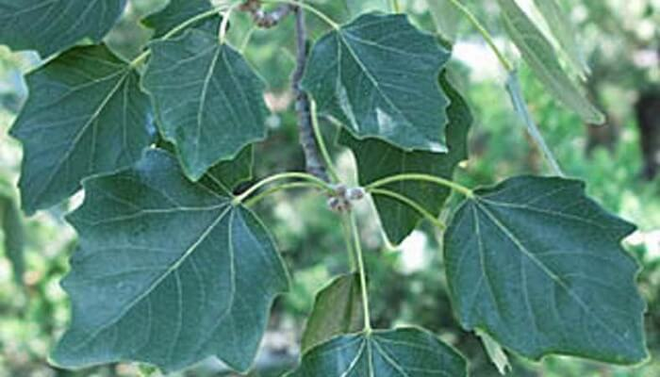
Классы растений
Четвертый. Он присваивается насаждениям исторических ландшафтных парков, ведомств, дошкольных и школьных учреждений, больниц
Ответственные лица
За содержание и сохранность насаждений отвечают их владельцы:
В садах, парках, лесопарках, на бульварах и прочих территориях общественного пользования – руководство районных или городских предприятий садово-паркового хозяйства.
На улицах перед домами до проезжих частей, в жилых микрорайонах, в садах – администрация ЖКХ.
На территориях промышленных предприятий, на прилегающих к ним санитарно-защитных зонах и участках – руководители этих организаций.
Результаты подеревной инвентаризации с оценкой санитарного состояния, показали, что 20% деревьев тополя пирамидального (из 20 шт) подлежат полному удалению. Из общего числа 10% деревьев имеют потребность в санитарной обрезке боковых засохших ветвей. Из этого следует, что возраст 35-40 лет является значимым для деревьев тополя пирамидального в данных условиях и именно в этот период требуется проведение уходных работ в виде санитарной обрезки и кронирования.
Применительно исследуемых деревьев, можно предположить, что кронирование тополя на исследуемом объекте в возрасте 35 лет способствовало бы сохранению 20-ти процентов деревьев, на сегодняшний день рекомендованных к удалению.

V. ВЫВОД
Сегодня невозможно существование любого населенного пункта без зеленых насаждений. Основными садово-парковыми элементами являются скверы, парки и прочие. Они планируются сразу при проектировании каждой территории. При этом во внимание принимаются действующие нормативы озеленения. Для каждой территории они свои. Например, для крупных городов норма составляет 10 кв. м. на одного жителя. Такая площадь растений позволяет решить актуальные задачи по оздоровлению окружающей среды. Наиболее остро стоят, в частности, проблемы очищения воздуха от вредных примесей и выбросов, уменьшения шумового влияния на нервную систему граждан. В этой связи экологическая значимость зеленых насаждений в населенных пунктах постоянно повышается. Роль растений в сфере охраны здоровья людей все больше возрастает. Поэтому крайне важно обеспечивать их сохранность, надлежащий уход за ними, вовремя проводить их учет и инвентаризацию.

Литература
- Кулыгин, А.А. Сроки цветения древесных растений в г. Новочеркасске и его окресностях [Текст]: моногр:/ А.А. Кулыгин; Новочеркасская государственная мелиоративная академия – Новочеркасск, 1999. – 50 с.
- Изюмов Ю.Г. К характеристике повреждений листьев крупно- и мелкоплодной лип тлей Euoallipterus tilia L. в черте г. Воронежа // Научная конференция по вопросам массовых размножений вредителей леса: Реф. докл. - Уфа, 1962. - С. 33-35.
- Ландшафтная архитектура [Текст]: метод. указ. по учеб. практ. для студ. спец. 250203 – «Садово-парковое и ландшафтное строительство»/ В.С. кукушин, С.Н. Кружилин; Нов. гос. мелиор. акад., кафедра лесных культур и лесопаркового хозяйства. – Новочеркасск, 2009. – 30 с.
- Редько, Г.И. Биология и культура тополей [Текст]/ Г.И. Редько – Л., Ленингр. Ун-та, 1975 – с. 28.
- Экология города [Текст]:учебное пособие под редакцией проф. В.В. Денисова. – М.: ИКЦ «МарТ», Ростов н/Д: Издательский центр «МарТ», 2008. – 832 с.
- Биология и культура тополей. Г. И. Редько. https://www.booksite.ru/fulltext/rusles/redkogeor/text.pdf

